Sistem Pendukung Keputusan Penentuan Karyawan Kontrak Menjadi Karyawan Tetap Menggunakan Perbandingan Metode SAW Dan MABAC

Sri Wahyuni¹, Rika Rosnelly²
^{1,2}Teknik dan Ilmu Komputer, Universitas Potensi Utama, Medan, Indonesia
Email: sw37336@gmail.com¹, rikarosnelly@gmail.com²

Article Info |  | Abstract
Article history:  Received xx xx xxxx  Revised xx xx xxxx  Accepted xx xx xxxx  Keyword:  Employee  Mysql  Mabac  PHP  SAW  Correspondence Author*:  Sri Wahyuni  sw37336@gmail.com  Jln. K.L. Yos Sudarso KM 6,5 |  | PT. Bumi Menara Internusa is a company engaged in the sale and production of canned food. PT. Bumi Menara Internusa has many employees consisting of permanent employees and non-permanent employees so it is necessary to determine the labor employees to become permanent employees who are assessed based on the performance of the labor employees and are eligible to become permanent employees. The process of determining permanent employees is very important to do for the welfare of employees while working, for example the appointment of employees. However, the system that runs at the company is still semi-computerized, especially in determining the determination of workers to become permanent employees, so that the determination of labor transfer decisions is very difficult to determine. The process of assessing labor transfers is done manually by assessing the performance of workers in terms of attendance, responsibility, skill, achievement and discipline so that the value obtained by Human Resources Development (HRD) is less accurate and inefficient because errors often occur in determining the value of workers. Thus, the process of making labor transfer reports takes a long time and the reports received are less accurate. Labor performance appraisal is the result of a person as a whole during a certain period in carrying out tasks, such as work standards, targets, or targets / criteria that have been determined in advance and have been mutually agreed upon.
- PENDAHULUAN
PT. Bumi Menara Internusa merupakan perusahaan yang bergerak dibidang penjualan dan produksi makanan kalengan. PT. Bumi Menara Internusa memiliki banyak karyawan yang terdiri dari karyawan tetap dan karyawan tidak tetap sehingga perlu dilakukan penentuan karyawan buruh menjadi karyawan tetap yang dinilai berdasarkan kinerja dari karyawan buruh dan layak dijadikan menjadi karyawan tetap. Proses penilaian mutasi buruh dilakukan secara manual dengan melakukan. penilaian kinerja buruh dari segi kehadiran, tanggung jawab, skill, prestasi dan disiplin sehingga nilai yang diperoleh oleh Human Resources Development (HRD) kurang akurat dan tidak efisien karena sering terjadi kesalahan dalam penentuan nilai dari buruh. Dengan demikian proses pembuatan laporan mutasi buruh membutuhkan waktu yang cukup lama dan laporan yang diterima kurang akurat. Penilaian kinerja buruh merupakan hasil seseorang secara keseluruhan selama periode tertentu di dalam melaksanakan tugas, seperti standar hasil kerja, target, atau sasaran / kriteria yang telah ditentukan terlebih dahulu dan telah disepakati bersama.
Oleh karena itu diperlukan pengambilan keputusan yang tepat dengan memperhitungkan unkonsistensi pada kriteria yang dimiliki,Sistem Pendukung Keputusan (SPK) merupakan sebuah sistem yang mampu memberikan kemampuan pemecahan masalah maupun kemampuan pengkomunikasian untuk masalah dengan kondisi semi terstruktur dan tak terstruktur[1]. Sistem Pendukung Keputusan menurut Adil Setiawan (2019) suatu pendekatan sistematis suatu masalah dengan pengumpulan fakta,penentuan yang matang dari alternatif yang dihadapi dan pengambian tindakan yang paling tepat [2]. Sistem Pendukung Keputusan menurut Linda Wahyuni (2021) merupakan suatu sistem berbasis komputer yang dapat mendukung pengambilan keputusan dalam menyelesaikan masalah yang semi terstruktur dengan memanfaatkan data yang ada [3]. Sistem Pendukung Keputusan menurut Rika Rosnelly (2018) dapat memberikan alternatif solusi bila seseorang atau sekelompok orang sulit dalam menentukan keputusan yang tepat dan sesuai [4]. Sistem Pendukung Keputusan menurut Ria Eka Sari (2018) untuk mendukung seluruh tahap pengambilan keputusan mulai dari mengidentifikasi masalah, memilih data yang relevan, menentukan pendekatan yang digunakan dalam prosen pengambilan keputusan, sampai mengevaluasi pemilihan alternatif [5]. Sistem Pendukung Keputusan menurut Abdul Meizar (2020) sangat berguna dalam dunia usaha dan bisnis sebagai sarana pengambilan keputusan dengan kelebihan dan kekurangannya masing-masing [6].
Sehingga penulis mengangkat metode SAW dan MABAC dalam memecahkan permasalahan yang terjadi pada perusahaan. Metode SAW adalah metode penjumlahan terbobot. Konsep dasar dari metode SAW adalah mencari pejumlahan terbobot dari rating kinerja pada setiap alternatif pada semua atribut. Metode SAW membutuhkan proses normalisasi matrik keputusan (X) ke skala yang dapat diperbandingkan dengan semua rating alternatif yang ada [7]. Metode MABAC digunakan untuk alternatife peringkat. Asumsi dasar dari metode MABAC tercermin dalam definisi jarak fungsi kriteria dari setiap alternatif yang diamati dari daerah perkiraan perbatasan. Di bagian berikut disajikan prosedur menerapkan metode MABAC (Multi-Attributive Border Approximation area Comparison)yaitu formulasi matematis [8].
Menurut Agus Perdana WindartoMetode Simple Additive Weighting (SAW) disarankan untuk menyelesaikan masalah penyeleksian dalam pengambilan keputusan multi proses [9]. Menurut MardianiMetode SAW adalah mencari penjumlahan terbobot dari rating kinerja pada setiap alternatif pada semua atribut [10]. Menurut Razqa Lathif PradanaMetode SAW sering digunakan untuk data yang tidak stabil dan berubahubah sehingga diperlukan analisa sensivitas [11]. Menurut RusliyawatiAnalisis SAW ini bertujuan untuk menentukan alternatif yang akan dinilai beserta kriteria penilaian yang akan dinilai nantinya dari masing-masing alternatif [12]. Menurut Hengky Yosafat Mabac (Multi-Attributive Border Approximation area Comparison) merupakan salah satu metode sistem pendukung keputusan yang bersifat multikriteria dan dianggap sebagai salah satu metode yang handal dalampengambilan keputusan rasional [13]. Menurut Rivalri Kristianto Hondro MABAC adalah salah satu metode pendukung keputusan yang jenis keputusannya multi alternative, metode ini dapat membantu proses pengambilan keputusan pemilihan bantuan rastra dengan optimal [14]. Menurut Bagus Nur Ihwa MABAC adalah tercermin dalam definisi jarak kriteria fungsi masing-masing alternatif yang diamati dari perbatasan daerah perkiraan [15].

- METODE
Adapunpenulis menggunakanmetodologi penelitian yang digunakan dapat dilihat pada gambar berikut.
Gambar 1. DiagramWaterfall

Berikut adalah penjelasan dari Waterfall yang akan dilaksanakan oleh peneliti dalam Penerapan Metode SAW dan Mabac dalam penentuan Karyawan Buruh menjadi Karyawan Tetap pada PT. Bumi Menara Internusa:
- Analisis Kebutuhan
Berisi tentang hal-hal yang harus ada pada hasil perancangan agar mampu menyelesaikan masalah yang ada sesuai tujuan. Data yang dibutuhkan dalam melakukan perancangan sistem adalah data karyawanmembuat aplikasi adalah PHP. Desain Sistem
Secara umum Penerapan Metode SAW dan Mabac dalam penentuan Karyawan Buruh menjadi Karyawan Tetap pada PT. Bumi Menara Internusa menggunakan model perancangan Unified Modelling Language yang didesain menggunakan apliasi Visio 2013.
- Penulisan Sinkode Program
Coding merupakan penerjemahan desain dalam bahasa yang bisa dikenali oleh komputer. Dilakukan oleh programmer yang akan menterjemahkan transaksi yang diminta oleh user. Tahapan inilah yang merupakan tahapan secara nyata dalam mengerjakan suatu sistem. Dalam artian penggunaan komputer akan dimaksimalkan dalam tahapan ini. Tujuan testing adalah menemukan kesalahan-kesalahan terhadap system tersebut dan kemudian bisa diperbaiki.
- Pengujian Program
Dalam penelitian ini dilakukan uji coba program dengan Pengujian secara black box (interface) yaitu pengujian perangkat lunak yang tes fungsionalitas dari aplikasi yang bertentangan dengan struktur internal atau kerja. Pengetahuan khusus dari kode aplikasi/struktur internal dan pengetahuan pemrograman pada umumnya tidak diperlukan, pengujian tersebut untuk masing-masing blok peralatan yang dirancang.
5. Pemeliharaan Sistem
Setelah proses uji coba program dilakukan, maka dilakukan pemeliharaan sistem lebih spesifik dengan Perangkat lunak yang susah disampaikan kepada user pasti akan mengalami perubahan. Perubahan tersebut bisa karena mengalami kesalahan karena perangkat lunak harus menyesuaikan dengan lingkungan baru, atau karena user membutuhkan perkembangan fungsional

- HASIL DAN PEMBAHASAN
Langkah pertama pada penilaian yang dirancang dengan menerapkan perhitungan MetodeSAW dan MABAC dapat dilihat sebagai berikut .
- Penentuan Kriteria
Adapun kriteria yang digunakan menggunakan 5 kriteria memiliki nilai bobot yang telah ditentukan, adapun penjelasanya dapat dilihat pada Tabel 1 :
Tabel 1. Data Kriteria
No | Nama Kriteria | Bobot | Nilai
1 | Bidang keahlian | 20% | 0.20
2 | Ketidakhadiran | 25% | 0.25
3 | Pengalaman Kerja | 15% | 0.20
4 | Pendidikan | 10% | 0.20
5 | Target Produksi | 30% | 0.20

- Penentuan Subkriteria
Adapun sub kriteria dari kriteria Disiplin waktu dapat dilihat pada Tabel 2.
Tabel2. Data Disiplin Waktu
Subkriteria | Bobot
Production | 5
Packaging | 4
Penyortiran | 3
Fillet Ikan | 2
Penimbangan Ikan | 1

Adapun sub kriteria dari kriteria Ketidakhadiran dapat dilihat pada Tabel 3.
Tabel 3. Data Absensi Ketidakhadiran
Subkriteria | Bobot
0 – 3 hari | 5
4 – 6 Hari | 4
7 – 9 Hari | 3
10 -12 Hari | 2
> 12 Hari | 1

Adapun sub kriteria dari kriteria Pengalaman kerja dapat dilihat pada Tabel 4.
Tabel 4. Data Pengalaman Kerja
Subkriteria | Bobot
>2 Tahun | 5
1.6 – 1.9 Tahun | 4
1.4 – 1.5 Tahun | 3
1.2 – 1.4 Tahun | 2
< 1.2 Tahun | 1

Adapun sub kriteria dari kriteria Pendidikan dapat dilihat pada Tabel 5.
Tabel 5. Data Pendidikan
Subkriteria | Bobot
S1 | 5
D3 | 4
D2 | 3
D1 | 2
SMA | 1

Adapun sub kriteria dari kriteria Target Produksi dapat dilihat pada Tabel 6
Tabel 6. Data Target Produksi
Subkriteria | Keterangan | Bobot
>3600 Kaleng | Sangat Baik | 5
3600-3000 Kaleng | Baik | 4
2000 - 2999 Kaleng | Cukup | 3
1500 – 1999 Kaleng | Kurang | 2
<1500 Kaleng | Sangat Kurang | 1

- Penerapan Metode SAW
Adapun nilai pembobotan data karyawan yang telah dinilai melakukan tahapan berdasarkan kriteria yang digunakan dan dengan nilai subkriteria unuk hasilnya dapat dilihat pada Tabel 7.

Tabel 7. Data Nilai Keputusan
No | Nama Alternatif | Bidang keahlian | Ketidakhadiran | Pengalaman Kerja | Pendidikan | Target Produksi
1 | Angga Hermawan | 1 | 2 | 3 | 4 | 5
2 | Ari Ramadiansyah | 1 | 3 | 2 | 3 | 1
3 | Andre Wijaya | 5 | 3 | 2 | 3 | 3
4 | Agung Syaputra | 1 | 3 | 2 | 5 | 4
5 | Arsya Farezi | 3 | 3 | 4 | 3 | 2
6 | Dermawan Sinaga | 1 | 5 | 5 | 5 | 5
Nilai Max |  | 5 | 5 | 5 | 5 | 5
Nilai Min |  | 1 | 2 | 2 | 3 | 1

Dibawah ini dapat dijelaskan hasil normaliasai matriks yang dimana nilai tersebut didapat dari pembagian nilai max dan min berdasarkan tipe kriteria yang digunakan. Adapun nilai normalisasi matriks yang telah dinilai melakukan tahapan berdasarkan kriteria yang digunakan dan dengan nilai subkriteria unuk hasilnya dapat dilihat pada Tabel 8.

Tabel 8. Data Nilai Normalisasi Matriks SAW
No | Nama Alternatif | Bidang keahlian | Ketidakhadiran | Pengalaman Kerja | Pendidikan | Target Produksi
1 | Angga Hermawan | 0.2 | 0.4 | 0.6 | 0.8 | 1
2 | Ari Ramadiansyah | 0.2 | 0.6 | 0.4 | 0.6 | 0.2
3 | Andre Wijaya | 1 | 0.6 | 0.4 | 0.6 | 0.6
4 | Agung Syaputra | 0.2 | 0.6 | 0.4 | 1 | 0.8
5 | Arsya Farezi | 0.6 | 0.6 | 0.8 | 0.6 | 0.4
6 | Dermawan Sinaga | 0.2 | 1 | 1 | 1 | 1
Nilai Max |  | 1 | 1 | 1 | 1 | 1
Nilai Min |  | 0.2 | 0.4 | 0.4 | 0.6 | 0.2
Nilai Bobot |  | 0.20 | 0.25 | 0.15 | 0.10 | 0.30

- Penerapan Metode MABAC
Selanjutna dilakukaan perhitungan metode MABAC Dibawah ini dapat dijelaskan hasil normaliasai matriks saw yang dimana nilai tersebut didapat dari pembagian nilai max dan min berdasarkan tipe kriteria yang digunakan, kemdudian dilakukan perhitungan nilai normalisasi matriks metode MABAC. Adapun nilai normalisasi matriks yang telah dinilai melakukan tahapan berdasarkan kriteria yang digunakan dan dengan nilai subkriteria unuk hasilnya dapat dilihat pada Tabel 9.

Tabel 9. Data Nilai Normalisasi Matriks MABAC
No | Nama Alternatif | Bidang keahlian | Ketidakhadiran | Pengalaman Kerja | Pendidikan | Target Produksi
1 | Angga Hermawan | 0 | 0 | 0.33 | 0.5 | 1
2 | Ari Ramadiansyah | 0 | 0.33 | 0 | 0 | 0
3 | Andre Wijaya | 1 | 0.33 | 0 | 0 | 0.5
4 | Agung Syaputra | 0 | 0.33 | 0 | 1 | 0.75
5 | Arsya Farezi | 0.5 | 0.33 | 0.67 | 0 | 0.25
6 | Dermawan Sinaga | 0 | 1 | 1 | 1 | 1

Selanjutna dilakukaan perhitungan perkalian matriks tertimbag metode MABAC Dibawah ini dapat dijelaskan hasil nilai matriks tertimbang didapat dari hasil perkalian seiap baris nilai kriteria. Adapun nilai perkalian bobot matriks tertimbang unuk hasilnya dapat dilihat pada Tabel 10.

Tabel 10. Data Nilai Perkalian Bobot Matriks Tertimbang
No | Nama Alternatif | Bidang keahlian | Ketidakhadiran | Pengalaman Kerja | Pendidikan | Target Produksi
1 | Angga Hermawan | 0.2 | 0.25 | 0.2 | 0.15 | 0.6
2 | Ari Ramadiansyah | 0.2 | 0.33 | 0.15 | 0.1 | 0.3
3 | Andre Wijaya | 0.4 | 0.33 | 0.15 | 0.1 | 0.45
4 | Agung Syaputra | 0.2 | 0.33 | 0.15 | 0.2 | 0.53
5 | Arsya Farezi | 0.3 | 0.33 | 0.25 | 0.1 | 0.38
6 | Dermawan Sinaga | 0.2 | 0.5 | 0.3 | 0.2 | 0.6
Nilai Batas G |  | 0.18 | 0.27 | 0.14 | 0.09 | 0.4

Selanjutna dilakukaan perhitungan nilai S metode MABAC Dibawah ini dapat dijelaskan hasil nilai Q, yang dimana nilai tersebut didapat dari hasil penjumlahan kesamping berdasarkan jumlah alternatif. Adapun nilai Q unuk hasilnya dapat dilihat pada Tabel 11.

Tabel 11. Data Nilai Q
No | Nama Alternatif | Bidang keahlian | Ketidakhadiran | Pengalaman Kerja | Pendidikan | Target Produksi | Nilai S
1 | Angga Hermawan | 0.02 | -0.02 | 0.06 | 0.06 | 0.2 | 0.32
2 | Ari Ramadiansyah | 0.02 | 0.06 | 0.01 | 0.01 | -0.1 | -2.77
3 | Andre Wijaya | 0.22 | 0.06 | 0.01 | 0.01 | 0.05 | 0.35
4 | Agung Syaputra | 0.02 | 0.06 | 0.01 | 0.11 | 0.13 | 0.33
5 | Arsya Farezi | 0.12 | 0.06 | 0.11 | 0.01 | -0.02 | 0.28
6 | Dermawan Sinaga | 0.02 | 0.23 | 0.16 | 0.11 | 0.2 | 0.72

Selanjutna dilakukaan perangkinigan dimana ini tahap terakhir dalam perhitungan metode MABAC, yang dimana nilai tersebut diambil dari hasil perhitungan yang telah dijelaskan pada Tabel 11, kemduain dilakukan perangkingan. Adapun nilai peranagkingan unuk hasilnya dapat dilihat pada Tabel 12.

Tabel 12. Perangkingan
Kode | Nama Alternatif | Nilai Akhir | Rangking
A06 | Dermawan Sinaga | 0.720 | 1
A03 | Andre Wijaya | 0.350 | 2
A04 | Agung Syaputra | 0.330 | 3
A01 | Angga Hermawan | 0.320 | 4
A05 | Arsya Farezi | 0.280 | 5
A02 | Ari Ramadiansyah | -0.000 | 6

Dari hasil analisa metode SAW dan MABAC yang mendapatkan nilai tertinggi Dermawan Sinaga nilai akhir (0.720). Sehingga dapat disimpulkan yang memiliki peringkat nilai tertinggi yang didapat oleh Dermawan Sinaga berhak terpilih sebagai (KARYAWAN TETAP PADA PT. BUMI MENARA INTERNUSA).

Berikut ini dijelaskan tentang tampilan hasil dari perancangan sistem dapat dilihat sebagai berikut:
      - Tampilan Menu Login
Tampilan Login merupakan tampilan yang pertama kali muncul ketika program dijalankan. Berfungsi sebagai form inputusername dan password admin program. Gambar tampilan login dapat ditunjukkan pada Gambar 2 :
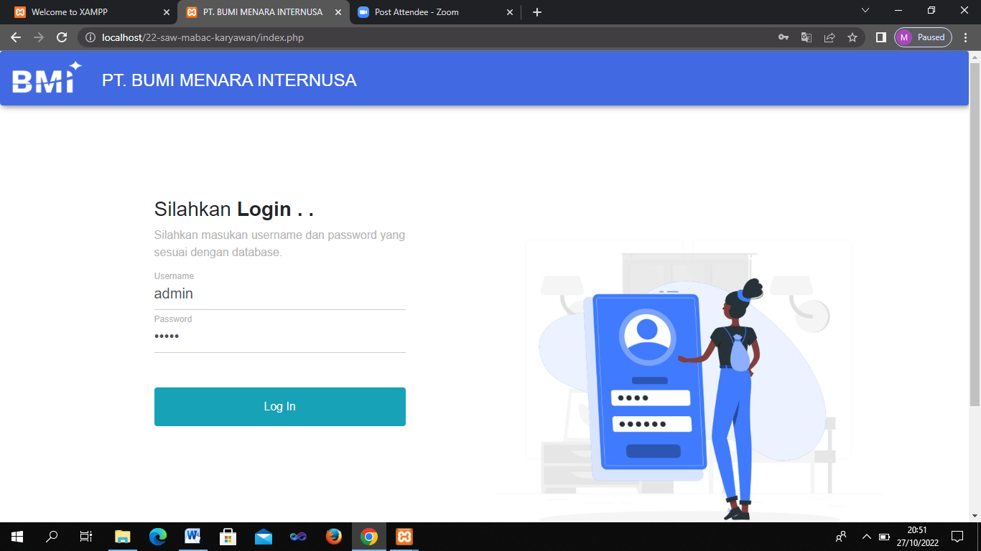
Gambar 2 Tampilan FormLogin

      - Tampilan Form Data Alternatif
Tampilan ini merupakan tampilan form data alternatif yang berfungsi untuk menampilkan data-data alternatif. Berikut gambar form data alternatif ditunjukkan pada Gambar 3 :
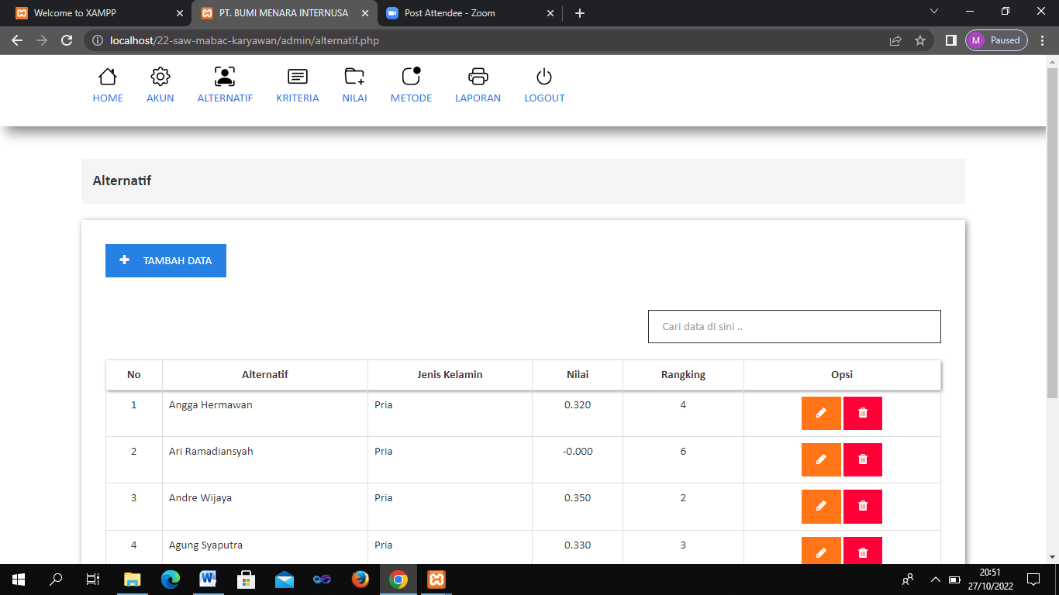
Gambar 3 Tampilan Form Data Alternatif

- Tampilan Form Data Kriteria
Tampilan ini merupakan tampilan Kriteriayang berfungsi untuk mengetahui perhitungan Kriteria. Gambar tampilan form Kriteria ditunjukkan pada Gambar 4:
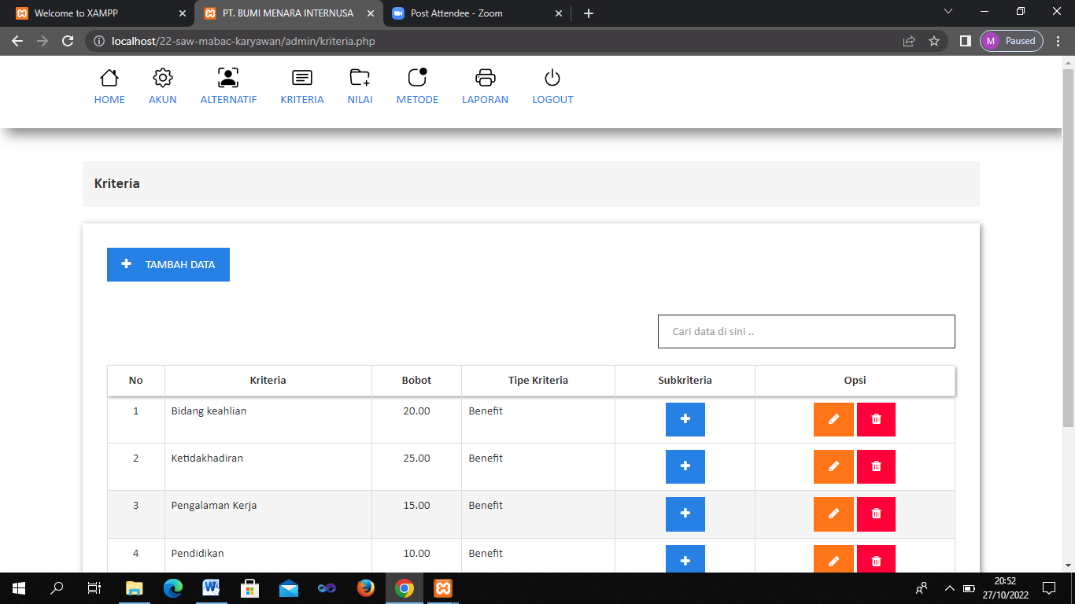
Gambar 4. Tampilan Form Data Kriteria

- Tampilan Form Metode
Tampilan ini merupakan tampilan form Analisa metode yang berfungsi untuk melakukan proses Analisa metode ditunjukkan pada Gambar 5 :
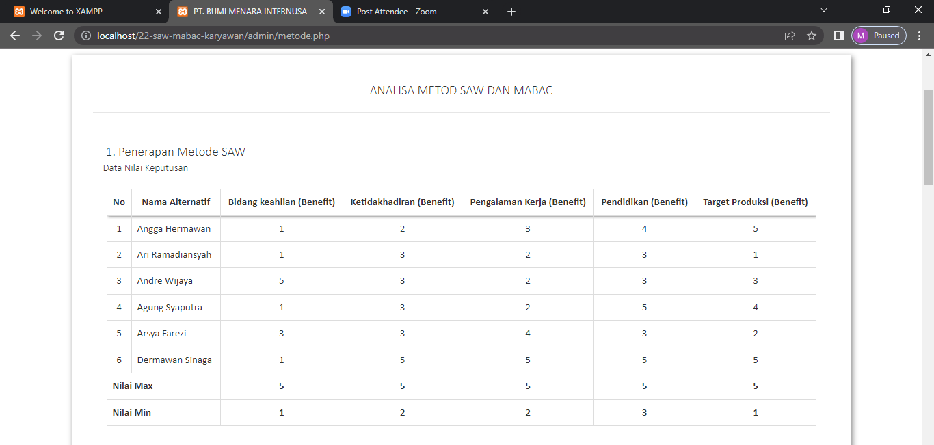
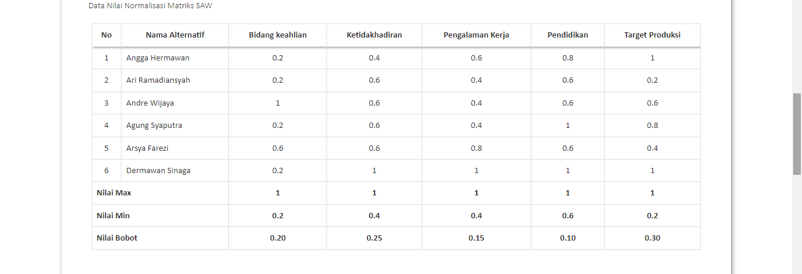
Gambar 5. TampilanForm Analisa Metode

- Tampilan Form Laporan Analisa Penilaian
Form ini menampilkan laporan data Analisa penilaian, ketika admin memilih laporan pada option laporan Analisa penilaian maka program akan menampilkan laporan Analisa penilaian. Gambar tampilan form laporan Analisa penilaian dapat pada Gambar 6 :
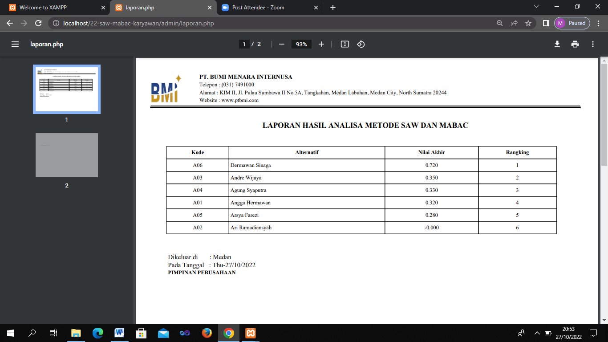
Gambar 6. Tampilan Form Laporan Analisa Penilaian

- KESIMPULAN
Adapun kesimpulan penulis mengenai kelebihan dari sistem yang diusulkan adalah sebagai berikut :
- Dengan membangun sistem pendukung keputusan penentuan karyawan buruh menjadi karyawan tetap pada PT. Bumi Menara Internusa maka dapat menghasilkan hasil perangkingan tertinggi.
- Dengan adanya sistem ini maka akan sangat membantu untuk mempercepat pengolahan data dalam pengambilan keputusan dalam Penentuan karyawan buruh menjadi karyawan tetap.
- Dengan menggunakan metode kombinasi SAW dan Mabac dapat melakukan perhitungan secara otomatis ketika pengguna menginputkan nilai alternatif dan nilai kriteria, sehingga dapat mengurangi masalah dalam pengambilan keputusan dalam penentuan karyawan buruh menjadi karyawan tetap pada PT. Bumi Menara Internusa.

ACKNOWLEDGMENTS
Penulis mengucapkan terima kasih yang sebesar-besarnya kepadaUniversitas Potensi Utama dan PT. Bumi Menara Internusa.

REFERENCE
- GR Pangaribuan, AP Windarto, WP Mustika, A Wanto. (April 2019).Pemilihan Jenis Sapi bagi Peternak Sapi Potong dengan Metode SMART. Jurnal Ilmu Komputer dan Informatik. Volume: 03, Number : 01, April 2019 ISSN 2598-6341 (online).
- A Setiawan, R Pane. (Juli 2019).Sistem Pendukung Keputusan Seleksi Penerimaan Peserta Miss Indonesia Menggunakan Metode Topsis. Jurnal Sistem Informasi Kaputama (JSIK), Vol 3 No 2, Juli 2019.
- WS Negoro, L Wahyuni. (April 2021).Sistem Pendukung Keputusan Kelayakan Kenaikan Gaji Pegawai Menggunakan Metode Waspas. IT Journal, Vol. 9 No.1 April 2021.
- F Zulfikar, R Rosnelly, NE Saragih.(Maret 2018) . Sistem Penunjang Keputusan Kenaikan Jabatan Karyawan Dengan Metode SAW Pada Yayasan Islamic Center Medan. Konferensi Nasional Sistem Informasi 2018 (STMIK Atma Luhur Pangkalpinang, 8-9 Maret 2018), 1152-1157.
- D Prayetno, MD Sinaga, RE Sari. (Juli 2018).Sistem Pendukung Keputusan Menentukan Kadar Minyak Mentah Kelapa Sawit Dengan Metode Topsis. Seminar Nasional Sistem Informasi dan Teknologi Informasi 2018, STMIK Pontianak, 12 Juli 2018.
- W Nuzlia, A Meizar. (Februari 2020).Penerapan Metode Simple Additive Weighting Dan Weighted Product Dalam Penentuan Merk Tepung Terigu Pada Rumah Bakery. InfoSys Journal, Vol 4 No 2 Februari 2020, hlm 122-132 ISSN : 2087-3085.

- A Setiadi, Yunita, AR Ningsih. (September 2018) . Penerapan Metode Simple Additive Weighting(SAW) Untuk Pemilihan Siswa Terbaik. Jurnal SISFOKOM, Volume 07, Nomor 02, September 2018.
- N Ndruru, Mesran,FT Waruwu,DP Utomo. (September2020) .Penerapan Metode MABAC Untuk Mendukungengambilan Keputusan PemilihanKepala Cabang Pada PT. CefaIndonesia SejahteraLestari. Rekayasa Teknik Informatika dan InformasiISSN 2745-7966(Media Online)Vol 1, No 1, September2020Hal 36-49.
- AP Windarto. (Februari 2017) . Implementasi Metode Topsis Dan Saw Dalam Memberikan Reward Pelanggan. Kumpulan jurnaL Ilmu Komputer (KLIK) Volume 04, No.01 Februari 2017 ISSN: 2406-7857.
- Mardiani, Elisawati, CE Firman, Nurhadi. (Desember 2018) . Implementasi Metode Saw Dalam Pemilihan Alat Kontrasepsi Pada Puskesmas Jaya Mukti. Jurnal Informatika, Manajemen dan Komputer, Vol. 10 No. 2, Desember 2018 eISSN : 2580-3042 pISSN : 1979-0694.
- RL Pradanaa, D Purwantib, A Arfriandic. (Maret 2018) . Sistem Pendukung Keputusan Pemilihan Siswa Berprestasi Berbasis Website dengan Metode Simple Additive Weighting. Jurnal Sistem Informasi Bisnis 01(2018).
- Rusliyawati, Damayanti, SN Prawira. (November 2020) . Implementasi Metode Saw Dalam Sistem Pendukung Keputusan Pemilihan Model Social Customer Relationship Management. Jurnal Ilmiah Edutic/Vol.7, No.1, November 2020 p-ISSN 2407-4489 e-ISSN 2528-7303.
- H Yosafat, K Budi, Nurhadi. (Juni 2020) . Perancangan Sistem Pendukung Keputusan Pembelian Laptop Dengan Metode Mabac (Studi Kasus: Sigma Komputer). Jurnal Ilmiah Mahasiswa TeknikInformatikaVol.2, No.2, Juni 2020.
- RK Hondro. (Januari 2018) . MABAC: Pemilihan Penerima Bantuan Rastra MenggunakanMetodeMulti-Attributive Border Approximation Area Comparison.Jurnal Mahajana Informasi, Vol.3No. 1, 2018e-ISSN: 2527-8290.
- BN Ihwa, N Silalahi, RK Hondro. (Agustus 2020) . Sistem Pendukung Keputusan Pemilihan Jaksa Terbaik dengan Menerapkan Metode MABAC(Studi Kasus: Kejaksaan Negeri Medan). Journal of Computer System and Informatics (JoSYC)Volume1, No.4, Agustus 2020, Page 225-230ISSN 2714-8912 (media online)ISSN 2714-7150 (media cetak).

